МІНІСТЕРСТВО ОСВІТИ І НАУКИ УКРАЇНИ

НАЦІОНАЛЬНИЙ УНІВЕРСИТЕТ "ЛЬВІВСЬКА ПОЛІТЕХНІКА"

Кафедра інформаційних систем та мереж

Лабораторна робота №1

з дисципліни “ Веб-технології та веб-дизайн”

на тему

«**Робота з панеллю розробника. Верстка структури Landing Page**»

Виконав студент

групи KH-214

Ляшовський А.І.

Прийняв

Лозицький О.А.

Львів-2020

**Мета**: верстка Landing Page структури в HTML та селекторів css.

**Теоретичні відомості:**

Мова HTML (від англ. Hyper Text Markup Language - «мова розмітки гіпертексту») служить для створення веб-сторінок. Більшість сайтів створені саме за допомогою HTML. HTML-документи являють собою файли з текстом і додатковими інструкціями мови HTML, званими тегами. Теги дозволяють задавати форматування тексту, а також розміщувати в документі мультимедійні файли (зображення, звук, Flashанімацію), гіпертекстові посилання на інші документи, табличні дані, форми введення даних. HTML-документи мають розширення імені файлу htm або html. 6  Редагування HTML коду виробляють в текстовому редакторі (наприклад, в звичайному блокноті), а перегляд - в браузері. Структура тега: Тег складається з імені тега, за яким може слідувати список атрибутів, які розміщені між відкриває і закриває кутовими дужками (). Атрибути дозволяють управляти поведінкою тега. Вони можуть мати конкретні значення, що задаються після знаку рівності. Значення атрибутів полягають в одиночні або подвійні лапки ("). Атрибути відокремлюються один від одного пробілом, порядок проходження атрибутів значення не має. Імена тегів і атрибутів нечутливі до регістру.

HTML-документ укладений в тег і складається з заголовка і тіла. Заголовок документа лежить всередині тега і містить назву документа і деякі інші параметри. Тіло документа укладено в тег і містить текст і теги, які повинен обробити і вивести браузер.

CSS (Cascading Style Sheets - каскадні таблиці стилів, вимовляється «сіесс») - технологія управління зовнішнім виглядом елементів (тегів) вебсторінки. CSS надає набагато більше можливостей по оформленню сторінки, ніж HTML. Наприклад, за допомогою стилів CSS можна прибрати у посилань підкреслення, зробити у таблиці пунктирні кордону або навіть поміняти курсор «миші». Зараз CSS використовується практично на всіх сайтах Всесвітньої павутини.

Розглянемо синтаксис CSS. У стилях задається набір правил відображення в парах «властивість - значення», і те, до яких елементам їх застосовувати (селектор): селектор { свойство1: значення1; властивість2: значення2; свойство3: значеніє3 значеніе4; } 29  Правила записуються всередині фігурних дужок і відокремлюються один від одного крапкою з комою. Між властивостями і їх значеннями ставиться двокрапка. CSS, як і HTML, ігнорує пробіли. Можна додавати коментарі, заключая їх між / * і * /.

Селектор визначає, до яких елементам (тегами) сторінки будуть застосовувався правила, задані парами «властивість - значення». В якості селектора можна використовувати: 1) Назва тега - тоді стиль застосується до всіх таким тегами. приклад: A {font-size: 12pt; text-decoration: none} TABLE {border: black solid 1px} Перший рядок цього CSS-коду задає всіх посиланнях 12-й розмір шрифту і прибирає підкреслення. На другій сходинці вказується, що у всіх таблиць кордон буде чорного кольору, суцільний (solid) і шириною 1 піксель. 2) Кілька тегів через кому - тоді стиль застосується для всіх перерахованих тегів.

Часто потрібно, щоб стиль застосовувався до всіх тегам на сторінці, а тільки до деяких елементів (наприклад, не до всіх посилань на сторінці, а тільки до тих, які розташовані в меню сайту). Для цього використовуються класи: ТЕГ.імя_класса {...} Правила, зазначені після такого селектора, будуть діяти лише на теги з атрибутом class = "ім'я_класу": ... Можна не вказувати ім'я тега, тоді правила будуть застосуються до всіх тегам з відповідним значенням атрибута class.

Зовнішні стилі. Зберігаються в окремому файлі .css. Підключаються тегом Основна перевага: один стиль може використовуватися відразу в деяких документах HTML. У зовнішніх файлах потрібно зберігати стилі, загальні для всього сайту, вони впливають відразу на безліч тегів у безлічі документів. Це стає дуже зручним, якщо сайт містить багато сторінок. Наприклад, ми хочемо поміняти на всіх сторінках сайту колір фону і розмір шрифту. Якщо всі сторінки підключають один і той же зовнішній стиль CSS, достатньо в ньому задати новий колір фону і розмір шрифту. Інакше доведеться редагувати кожну сторінку окремо. Якщо на сайті кілька десятків або сотень сторінок це стає дуже трудомістким завданням. CSS-файл може знаходитися і на іншому сайті - у цьому випадку необхідно вказати його абсолютний URL-адресу.

**Фото результату роботи:**

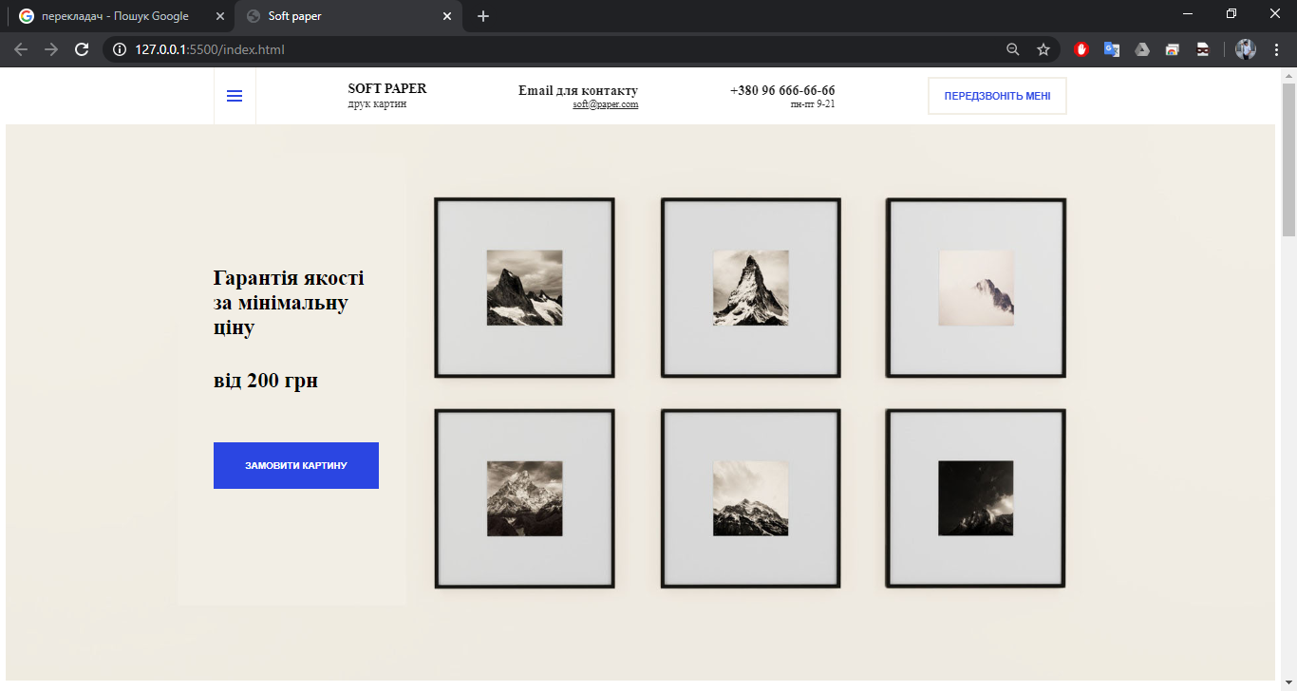 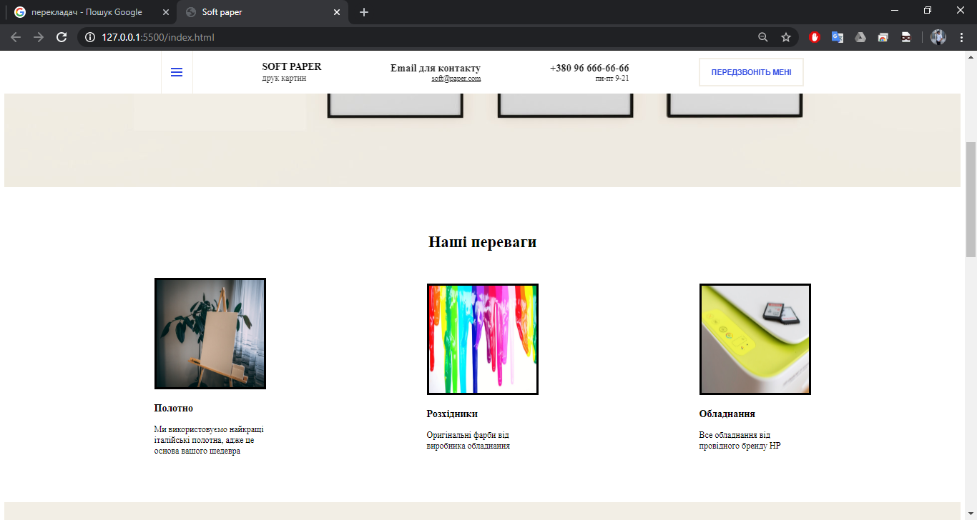 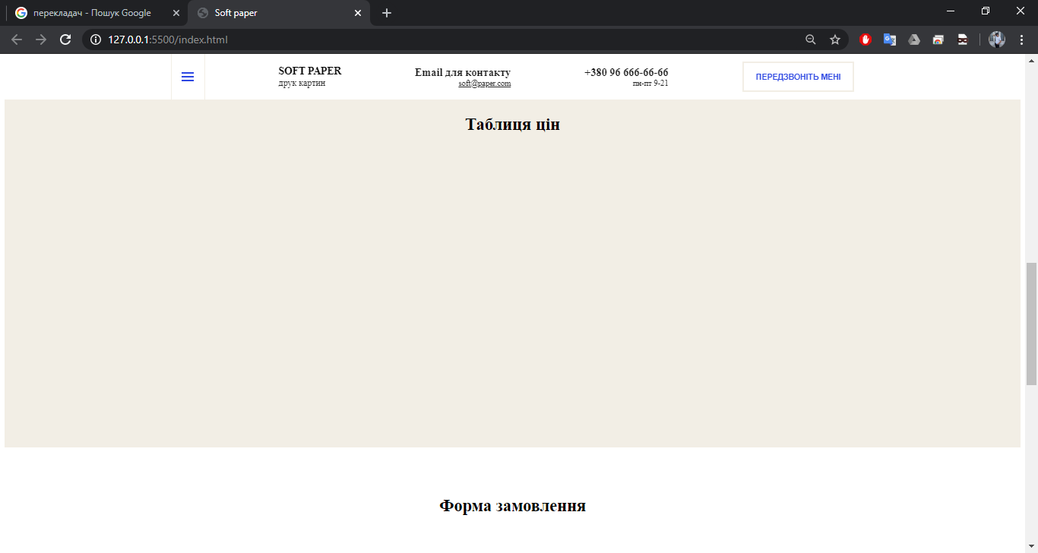 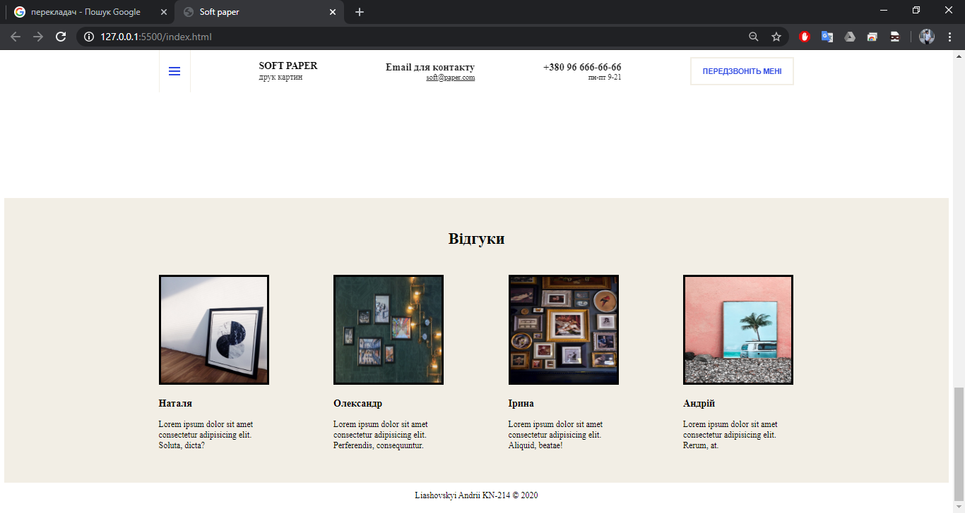

**Код HTML:**

<!DOCTYPE html>

<html>

<head>

    <meta charset="UTF-8">

    <title>Soft paper</title>

    <link href="style.css" rel="stylesheet" type="text/css" />

</head>

<body>

    <header class="header">

        <div class="navbar">

            <div class="container">

                <div class="navbar-block">

                    <button class="menu-button">

                        <span class="menu-button-line"></span>

                        <span class="menu-button-line"></span>

                        <span class="menu-button-line"></span>

                    </button>

                    <div class="logo">

                        <strong class="logo-text">Soft paper</strong>

                        <span class="logo-descr">друк картин</span>

                    </div>

                    <div class="email">

                        <strong class="email-text">Email для контакту</strong>

                        <a href="mailto:soft@paper.com">soft@paper.com</a>

                    </div>

                    <div class="phone">

                        <a href="tel:+380966666666">+380 96 666-66-66</a>

                        <span class="work-time">пн-пт 9-21</span>

                    </div>

                    <button class="navbar-button">Передзвоніть мені</button>

                </div>

            </div>

        </div>

        <div class="hero">

            <div class="container">

                <h1 class="hero-title">Гарантія якості <br> за мінімальну <br> ціну</h1>

                <span class="hero-subtitle">від 200 грн</span>

                <button class="button">Замовити картину</button>

            </div>

        </div>

    </header>

    <!-- /.header -->

    <main>

        <section class="advantages">

            <div class="container">

                <h2 class="main-title">Наші переваги</h2>

                <div class="grid-3">

                    <div>

                        <img src="/img/Canva.jpg" alt="" class="adv-img">

                        <h3 class="adv-title">Полотно</h2>

                            <span class="adv-subtitle">Ми використовуємо найкращі італійські полотна, адже це основа

                                вашого шедевра </span>

                    </div>

                    <div>

                        <img src="/img/Paint.jpg" alt="" class="adv-img">

                        <h3 class="adv-title">Розхідники</h2>

                            <span class="adv-subtitle">Оригінальні фарби від виробника обладнання</span>

                    </div>

                    <div>

                        <img src="/img/printer.jpg" alt="" class="adv-img">

                        <h3 class="adv-title">Обладнання</h2>

                            <span class="adv-subtitle">Все обладнання від провідного бренду HP</span>

                    </div>

                </div>

            </div>

        </section>

        <section class="prices">

            <div class="container">

                <h2 class="main-title">Таблиця цін</h2>

            </div>

        </section>

        <section class="order">

            <div class="container">

                <h2 class="main-title">Форма замовлення</h2>

            </div>

        </section>

        <section class="reviews">

            <div class="container">

                <h2 class="main-title">Відгуки</h2>

                <div class="grid-4">

                    <div>

                        <img src="/img/review1.jpg" alt="" class="review-img">

                        <h3 class="adv-title">Наталя</h2>

                            <span class="adv-subtitle">Lorem ipsum dolor sit amet consectetur adipisicing elit. Soluta,

                                dicta?</span>

                    </div>

                    <div>

                        <img src="/img/review2.jpg" alt="" class="review-img">

                        <h3 class="adv-title">Олександр</h2>

                            <span class="adv-subtitle">Lorem ipsum dolor sit amet consectetur adipisicing elit.

                                Perferendis, consequuntur.</span>

                    </div>

                    <div>

                        <img src="/img/review3.jpg" alt="" class="review-img">

                        <h3 class="adv-title">Ірина</h2>

                            <span class="adv-subtitle">Lorem ipsum dolor sit amet consectetur adipisicing elit. Aliquid,

                                beatae!</span>

                    </div>

                    <div>

                        <img src="/img/review4.jpg" alt="" class="review-img">

                        <h3 class="adv-title">Андрій</h2>

                            <span class="adv-subtitle">Lorem ipsum dolor sit amet consectetur adipisicing elit. Rerum,

                                at.</span>

                    </div>

                </div>

            </div>

        </section>

        <footer class="footer">Liashovskyi Andrii KN-214 &copy; 2020</footer>

    </main>

</body>

</html>

**Код CSS:**

.container{

    max-width: 1200px;

    margin: auto;

}

.navbar{

    position: fixed;

    left: 0;

    top: 0;

    width: 100%;

    background-color: #fff;

}

.navbar-block{

    display: flex;

    align-items: center;

    justify-content: space-between;

    min-height: 80px;

}

.menu-button{

    display: flex;

    flex-direction: column;

    align-items: center;

    justify-content: center;

    border: none;

    border-left: 1px solid #f2eee5;

    border-right: 1px solid  #f2eee5;

    background: transparent;

    height: 80px;

    width: 60px;

}

.menu-button-line{

    display: block;

    width: 22px;

    height: 3px;

    background-color:rgb(43, 70, 226);

    margin: 2px 0;

}

.logo-text{

    display: block;

    font-size: 18px;

    text-transform: uppercase;

    font-weight: bold;

}

.logo-descr{

    display: block;

    font-size: 14;

    color: #262626;

}

.phone a{

    display: block;

    font-size: 19px;

    font-weight: bold;

    text-decoration: none;

    color: rgb(26, 26, 26);

}

.work-time{

    display: block;

    text-align: right;

    font-size: 14px;

    color: #262626;

}

.email-text{

    display: block;

    font-size: 19px;

    font-weight: bold;

    text-decoration: none;

    color: rgb(26, 26, 26);

}

.email a{

    display: block;

    text-align: right;

    font-size: 14px;

    color: #262626;

}

.navbar-button{

    border: 2px solid  #f2eee5 ;

    padding: 17px 22px;

    font-size: 14px;

    text-transform: uppercase;

    color: rgb(43, 70, 226);

    background: transparent;

    font-weight: bold;

}

.hero{

    background: #f2eee5 url(/img/bg1.jpg) no-repeat center;

    background-size: cover;

    padding-top: 250px;

    padding-bottom: 270px;

}

.hero-title{

    font-size: 30px;

    margin-bottom: 40px;

}

.hero-subtitle{

    display: block;

    font-size: 30px;

    font-weight: bold;

    margin-bottom: 70px;

}

.button{

    border: none;

    text-transform: uppercase;

    padding: 25px 45px;

    background-color: rgb(43, 70, 226);

    color: #ffffff;

    font-weight: bold;

}

.advantages{

    padding-bottom: 60px;

}

.main-title{

    display: block;

    text-align: center;

    padding-top: 60px;

    font-size: 30px;

    font-weight: bold;

    margin-bottom: 50px;

}

.grid-3{

    display: grid;

    align-items: center;

    justify-content: center;

    grid-gap: 300px;

    grid-template-columns: 1fr 1fr 1fr;

}

.adv-img{

    width: 200px;

    height: 200px;

    border-style: solid;

}

.prices{

    padding-bottom: 500px;

    background-color: #f2eee5;

}

.order{

    padding-bottom: 500px;

}

.reviews{

    background-color: #f2eee5;

    padding-bottom: 60px;

}

.grid-4{

    display: grid;

    align-items: center;

    justify-content: center;

    grid-gap: 120px;

    grid-template-columns: 1fr 1fr 1fr 1fr;

}

.review-img{

    width: 200px;

    height: 200px;

    border-style: solid;

}

.footer{

    text-align: center;

    padding: 15px;

    color: black;

}

**Висновок:** на даній лабораторній роботі я навчився верстати landing page та створювати селектори CSS.Ознайомився з технологією розмітки Grid та Flexbox.